Gli insiemi

Per il concetto di insiemi è importante ricordare queste tre parole :

* Insieme
* Elementi
* Appartenenza

Un insieme è una collezione di elementi, per i quali è sempre possibile determinare se un elemento appartiene o no all’insieme.

$$A= \left\{a,b,c\right.\} è un insieme$$

$$A= \left\{gli studenti della sapienza presenti il 03-10-2022\right.\} è un insieme$$

$$A= \left\{i bei ragazzi\right.\} NON è un insieme$$

Quest’ultimo non è un insieme perché “i bei ragazzi” non è un dato preciso, in quanto soggettivo.

Operazioni tra insiemi

$x∈A$: Per dire che un elemento di x appartiene ad A si usa questo simbolo : $∈$

$A= ∅$: Vuol dire che A è un insieme vuoto, il simbolo di un insieme vuoto è $∅$

$A ∩ B$: Quest’operazione definisce tutti gli elementi in comune tra gli insiemi A e B

$A ∪ B$: Questa è l’intersezione degli insiemi A e B. L’insieme contiene gli elementi di entrambi gli insiemi

$A c B$: Ogni elemento di A appartiene a B

$A=B$: I 2 insiemi hanno gli stessi elementi, quindi A c B & B c A.

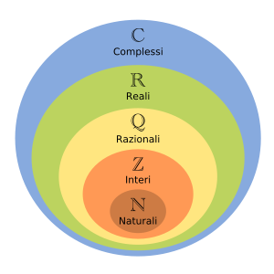

Il concetto di applicazione

Consideriamo 2 insiemi : A e B.

Esempio di un’applicazione : $R=A→B$ quindi $∀ a ∈B→b=R(a)$

Tradotto vuol dire : per ogni elemento di A associo un elemento di B.

Le applicazioni possono essere *iniettive* e/o *suriettive*.

Iniettive:

$$R=A→B \\ a^{'} ≠a^{''}→ R\left(a^{'}\right)≠R\left(a^{''}\right)$$

Si dice iniettiva se ogni elemento di A ha al massimo una contro immagine in B. In pratica un’applicazione è iniettiva se manda elementi distinti in elementi distinti.

Suriettive :

$$R=A→B \\ ∀ b ∈B ∃ a ∈A tale che R\left(a\right)=B$$

Si dice suriettiva se ogni elemento di B ha almeno una contro immagine in B

Se un’applicazione è sia iniettiva che suriettiva si dice BIETTIVA .

Consideriamo la classe degli insiemi che sono in biezione tra loro, la cardinalità di tale classe mi permette di definire i numeri interi ℕ.